Київський національний університет імені Тараса Шевченка

Факультет комп’ютерних наук та кібернетики

Кафедра інтелектуальних програмних систем

Моделювання систем

Лабораторна робота №1

Виконала студентка 3-го курсу

Групи ІПС-31

Кухарчук Марія Сергіївна

2022

Зміст

Постановка задачі 3

Спостереження для варіанта 16 4

Теорія 5

Програмний розв`язок 6

Висновок 10

Постановка задачі

1. Вивчити означення дискретного перетворення Фур’є і його властивості
2. Написати програму, яка б за допомогою дискретного перетворення Фур’є визначала суттєві вклади частот $f_{i},i=1,2,…,r$ за спостереженнями $\overset{^}{y}\left(t_{i}\right),i=1,2,…,N$ і вивести його графік. Спостереження записані у файлі що додається.
3. Зробити аналіз функції модуля перетворення Фур’є дискретної послідовності $\overset{^}{y}\left(t_{i}\right),i=1,2,…,N$ і вивесті його графік. Вивести знайдені значення $f_{i},i=1,2,…,r$
4. Оформити в друкованій формі звіт про виконання роботи, в якому викласти результати проведених обчислень.

Спостереження для варіанта 16

-5 -22.1391 -15.6205 5.5193 12.0375 -5.1024 -22.2424 -15.7247 5.4142 11.9316 -5.209 -22.3498 -15.8328 5.3054 11.8222 -5.3191 -22.4605 -15.9441 5.1936 11.7098 -5.432 -22.5739 -16.0579 5.0794 11.5952 -5.5469 -22.689 -16.1734 4.9637 11.4793 -5.663 -22.8053 -16.2898 4.8472 11.3627 -5.7796 -22.922 -16.4064 4.7306 11.2462 -5.896 -23.0382 -16.5224 4.6147 11.1306 -6.0114 -23.1533 -16.6372 4.5003 11.0166 -6.125 -23.2665 -16.7499 4.3881 10.9049 -6.2361 -23.377 -16.8598 4.2788 10.7963 -6.344 -23.4841 -16.9662 4.1733 10.6916 -6.4479 -23.5871 -17.0683 4.0722 10.5914 -6.547 -23.6852 -17.1653 3.9763 10.4966 -6.6406 -23.7776 -17.2565 3.8863 10.408 -6.728 -23.8637 -17.3412 3.803 10.3261 -6.8084 -23.9426 -17.4185 3.7272 10.2519 -6.881 -24.0135 -17.4878 3.6596 10.186 -6.9451 -24.0759 -17.5484 3.6009 10.1292 -7 -24.1288 -17.5993 3.552 10.0823 -7.0449 -24.1716 -17.64 3.5134 10.0459 -7.079 -24.2035 -17.6696 3.4861 10.021 -7.1016 -24.2237 -17.6874 3.4708 10.0081 -7.112 -24.2316 -17.6927 3.4681 10.008 -7.1094 -24.2262 -17.6847 3.4789 10.0216 -7.093 -24.207 -17.6626 3.5039 10.0495 -7.0621 -24.1732 -17.6257 3.5438 10.0925 -7.016 -24.1239 -17.5732 3.5994 10.1514 -6.9539 -24.0585 -17.5045 3.6715 10.2269 -6.875 -23.9762 -17.4187 3.7608 10.3197 -6.7786 -23.8762 -17.3151 3.868 10.4306 -6.664 -23.7578 -17.193 3.994 10.5604 -6.5304 -23.6203 -17.0516 4.1394 10.7097 -6.377 -23.4629 -16.8901 4.305 10.8794 -6.2031 -23.2848 -16.7078 4.4915 11.0703 -6.008 -23.0854 -16.504 4.6997 11.2829 -5.7909 -22.8638 -16.2778 4.9304 11.5182 -5.551 -22.6192 -16.0286 5.1843 11.7768 -5.2876 -22.3511 -15.7557 5.4621 12.0595 -5 -22.0585 -15.4581 5.7647 12.3671 -4.6874 -21.7408 -15.1353 6.0926 12.7002 -4.349 -21.3972 -14.7864 6.4468 13.0598 -3.9841 -21.0269 -14.4107 6.828 13.4464 -3.592 -20.6293 -14.0075 7.2368 13.8608 -3.1719 -20.2034 -13.576 7.6741 14.3039 -2.723 -19.7487 -13.1154 8.1406 14.7763 -2.2446 -19.2644 -12.625 8.637 15.2788 -1.736 -18.7496 -12.104 9.1641 15.8122 -1.1964 -18.2037 -11.5518 9.7227 16.3772 -0.625 -17.6259 -10.9675 10.3135 16.9745 -0.021125 -17.0154 -10.3504 10.9372 17.6049 0.616 -16.3715 -9.6998 11.5947 18.2692 1.2871 -15.6935 -9.0149 12.2866 18.968 1.993 -14.9806 -8.2949 13.0137 19.7022 2.7344 -14.232 -7.5391 13.7767 20.4726 3.512 -13.4471 -6.7468 14.5764 21.2797 4.3266 -12.625 -5.9171 15.4136 22.1245 5.179 -11.7649 -5.0494 16.289 23.0076 6.0699 -10.8663 -4.143 17.2033 23.9298 7 -9.9282 -3.1969 18.1574 24.8919 7.9701 -8.95 -2.2106 19.1518 25.8945 8.981 -7.9309 -1.1832 20.1875 26.9386 10.0334 -6.8701 -0.11402 21.2652 28.0247 11.128 -5.767 0.99771 22.3855 29.1536 12.2656 -4.6206 2.1527 23.5493 30.3262 13.447 -3.4304 3.3518 24.7573 31.5431 14.6729 -2.1956 4.5957 26.0102 32.8051 15.944 -0.9153 5.8852 27.3088 34.113 17.2611 0.41112 7.2209 28.6539 35.4675 18.625 1.7844 8.6037 30.0462 36.8693 20.0364 3.2054 10.0343 31.4864 38.3192 21.496 4.6748 11.5134 32.9754 39.818 23.0046 6.1933 13.0418 34.5138 41.3663 24.563 7.7617 14.6203 36.1024 42.965 26.1719 9.3808 16.2496 37.7419 44.6149 27.832 11.0512 17.9304 39.4331 46.3165 29.5441 12.7738 19.6636 41.1768 48.0708 31.309 14.5494 21.4498 42.9737 49.8784 33.1274 16.3785 23.2897 44.8245 51.7401 35 18.2621 25.1843 46.7301 53.6567 36.9276 20.2008 27.1341 48.691 55.6288 38.911 22.1954 29.14 50.7082 57.6574 40.9509 24.2467 31.2027 52.7824 59.743 43.048 26.3553 33.3229 54.9142 61.8864 45.2031 28.5222 35.5014 57.1045 64.0885 47.417 30.7479 37.739 59.354 66.3499 49.6904 33.0332 40.0364 61.6634 68.6714 52.024 35.379 42.3944 64.0335 71.0538 54.4186 37.7859 44.8136 66.4651 73.4978 56.875 40.2547 47.2949 68.9589 76.0041 59.3939 42.7862 49.839 71.5156 78.5735 61.976 45.3811 52.4466 74.1361 81.2068 64.6221 48.0401 55.1185 76.821 83.9046 67.333 50.764 57.8555 79.5711 86.6678 70.1094 53.5536 60.6583 82.3871 89.4972 72.952 56.4095 63.5276 85.2698 92.3933 75.8616 59.3326 66.4643 88.22 95.3571 78.839 62.3237 69.469 91.2384 98.3892 81.8849 65.3833 72.5424 94.3257 101.4904 85

Теорія

Дискретне перетворення Фур’є це математична процедура, що використовується для визначення гармонічного, або частотного складу дискретних сигналів. ДПФ є однією з найбільш розповсюджених процедур цифрової обробки сигналів.

Властивості ДПФ:

1. Симетрія $X(N-m)=\sum_{n=0}^{N-1}{x\left(n\right)e^{-\frac{j2πnm}{N}}}$
2. Лінійність. Якщо вхідна послідовність $x_{1}(n)$ має ДПФ $X_{1}(m)$, а інша вхідна п-ть $x_{2}(n)$ має ДПФ $X_{2}(m)$, то ДПФ суми цих послідовностей $x_{sum}\left(n\right)=x_{1}\left(n\right)+x_{2}(n)$ рівна $X_{sum}\left(n\right)=X_{1}\left(m\right)+X_{2}(m)$
3. Зсув у часі $X_{shifted}\left(m\right)=e^{-\frac{j2πnm}{N}}X(m)$

ДПФ визначається таким способом

$$c_{x}\left(k\right)=\frac{1}{N}*\sum_{m=0}^{N-1}{x\left(m\right)e^{-\frac{i2πkm}{N}}}$$

Тут $i^{2}=-1$– комплексна одиниця, $e^{iφ}=\cos{φ}+isinφ$.

Задані інтервал спостереження $[0,T],T=5$, спостереження $\overset{^}{y}(t_{i})$ в дискретні моменти часу $t_{i}∈\left[0,T\right],i=0,1,…,N-1,t_{i+1}-t_{i}=∆t=0.01.$ Спостереження подані вище. Потрібно визначити суттєві внески частот за спостереженнями (задача про приховану періодичність).

1. Знаходимо $∆f=\frac{1}{T}$.
2. Для всіх $k=0,1,…,N-1$ визначаємо модуль перетворення Фур’є $\left|c_{\overset{^}{y}}\left(k\right)\right|,$ за спостереженнями $\overset{^}{y}\left(t_{j}\right),j=0,1,…,N-1.$
3. Визначаємо локальні максимуми $k_{*}$ модуля перетворення Фур’є $\left|c_{\overset{^}{y}}\left(k\right)\right|,k=0,1,…,\left[\frac{N}{2}\right]-1$.
4. Знаходимо частоти $f_{*}=k_{*}∆f$*.*

Програмний розв`язок

1. Оголошуємо відомі змінні і будуємо графік спостережень

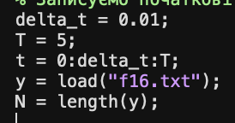

Результат виконання цього коду будує графік функції 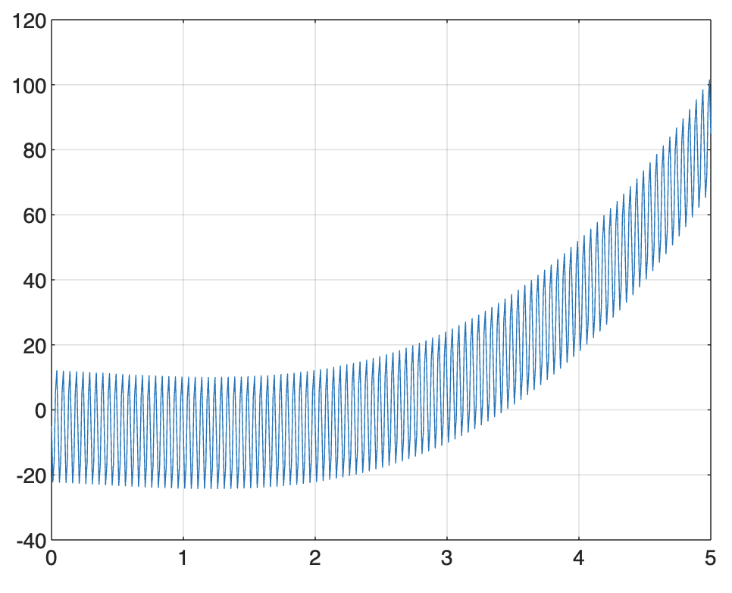

2. Будуємо графік перетворення Фур`є з нашими змінними

Знаходимо $∆f=\frac{1}{T}$, наше delta_f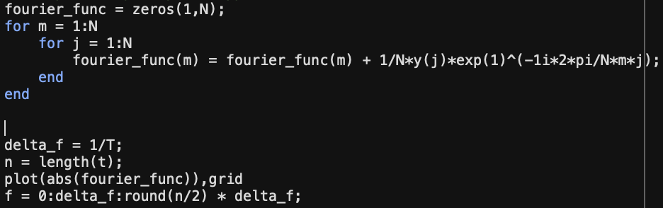

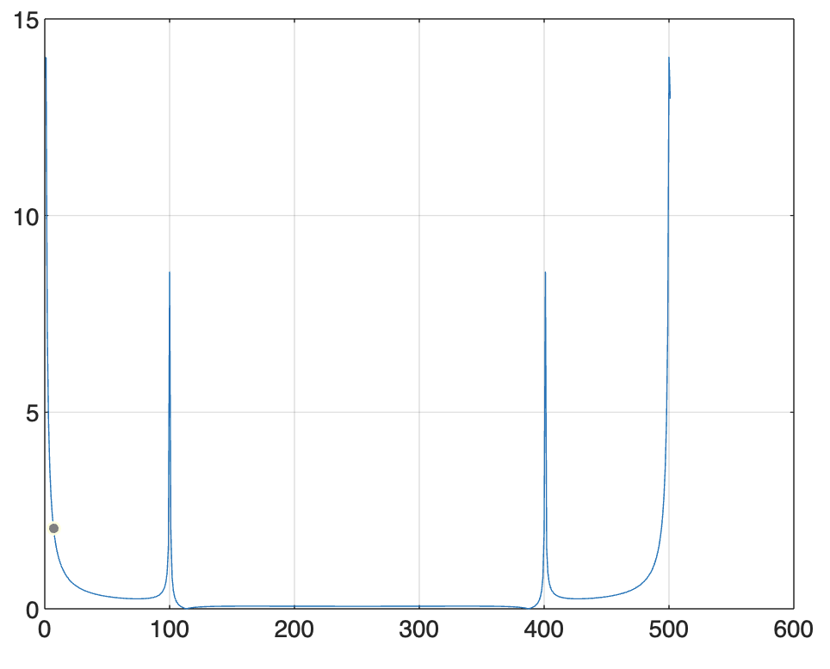

3. Графік модуля перетворення Фур’є на першій половині вибірки де нижньою віссю будуть $f_{*}=k_{*}∆f,$ де $k_{i}=1,2,…,\frac{N}{2}.$ 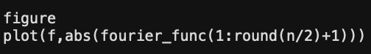

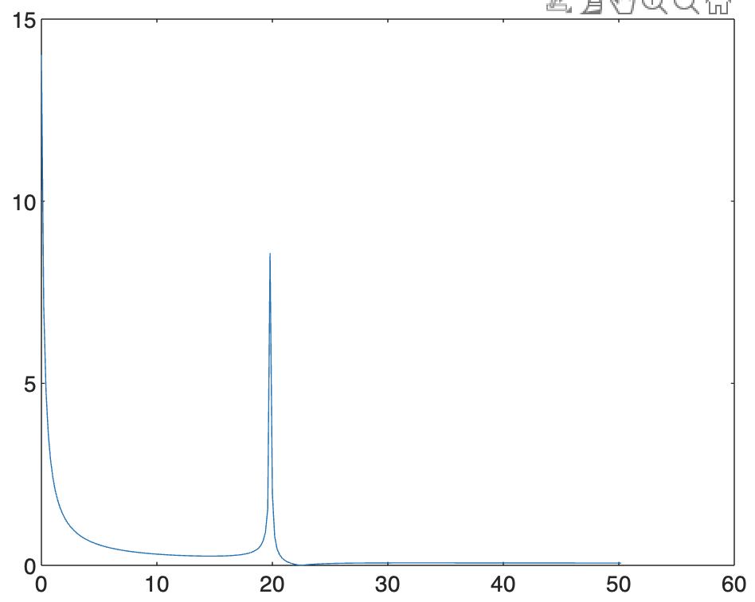

Бачимо локальни1 максимум при *f = 20*

За допомогою програми підтвердимо їх наявність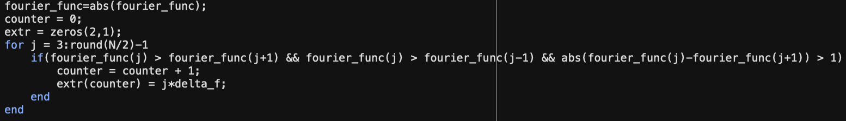Зображення

4. Будуємо та розв`язуємо систему рівнянть, щоб знайти коефіцієнти при частотах, щоб порахувати значення апроксимуючої функції та побудувати її графік

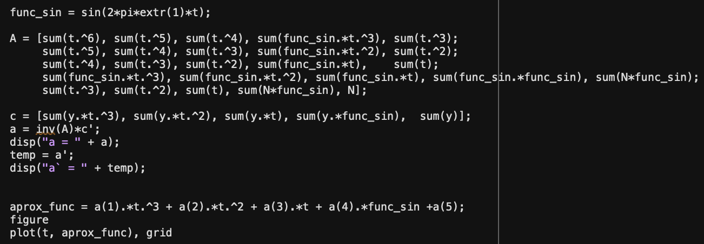

Результат виконання: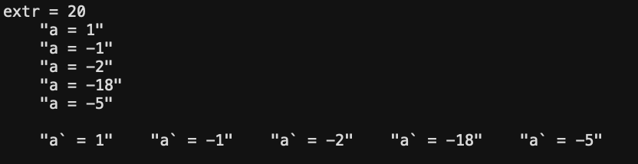

Графік апроксимуючої функції:

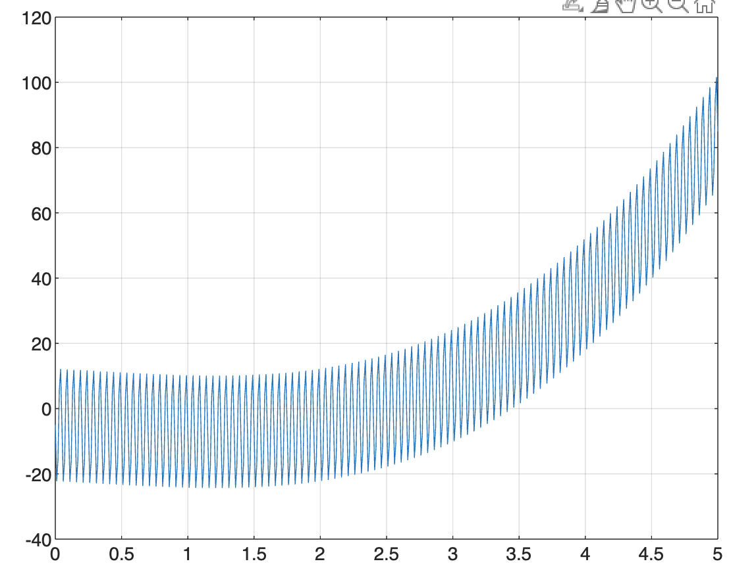

Висновок

Завдяки проробленій роботі я вивчити означення дискретного перетворення Фур’є i його властивості. Також, написала програму, яка б за допомогою дискретного перетворення Фур’є визначала суттєвi вклади частот $f_{i},i=1,2,…,r$ за спостереженнями $\overset{^}{y}\left(t_{i}\right),i=1,2,…,N$. Спостереження записанi у файлi, що додається. Загалом, зробила аналiз функцiї модуля перетворення Фур’є дискретної послiдовностi $\overset{^}{y}\left(t_{i}\right),i=1,2,…,N$ i вивела його графiк. Вивела знайденi значення $f_{i},i=1,2,…,r$. Оформила в друкованiй формi звiт про виконання роботи, в якому виклала результати проведених обчислень.